Солнечный
лучик
Учредитель: библиотека
МОУ "Муриковская СОШ"
Издаётся с 30 октября 2007 года.
№ 10 январь 2009
Ежемесячное
издание.

«ПРИКЛЮЧЕНИЯ В СТРАНЕ СВЕТОФОРИИ.»

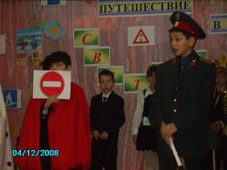  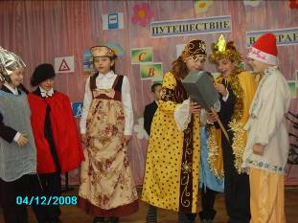 | 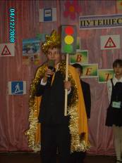  4 декабря ребята начальной школы стали зрителями и участниками увлекательного зрелища – спектакля о дорожной азбуке. Царь страны Светофор потерял три огонька. Находятся смельчаки, которые отыщут огоньки. Один огонек был у Бяки-нерёвы, второй – у дочери инспектора, третий - у Бармалея. Я в спектакле играл роль инспектора. Спектакль всем очень понравился.  Гудожников Алексей 4 класс.
Новогоднее приключение
у елки.
6
29 декабря в школе был новогодний праздник. Многие ребята пришли в карнавальных костюмах. Зал был нарядно украшен. В центре зала стояла красавица елка, около которой развернулось представление. Мы читали стихи, водили вокруг елки хоровод, участвовали в конкурсах. В конце праздника Дед Мороз и Снегурочка всем детям раздавали подарки. Праздник всем очень понравился.  Соленова Светлана 4 класс.  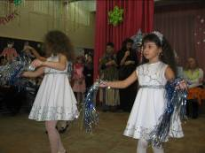 | 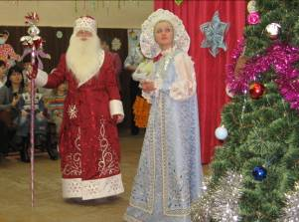  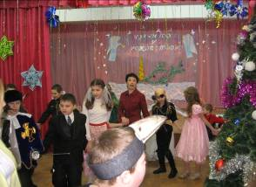

9 января в Шаховской проходили районные соревнования по лыжному бегу. Я бежала дистанцию 2 км. Призового места я не заняла, зато спортсменки из нашей школы Денисова Даша и Хасанова Вероника заняли II и III место. Я  мне удалось обойти одну лыжницу. Дистанцию в 2 км я преодолела за 16 мин.42 сек.. Чтобы победить, нужно показать результат лучше. Я не | очень рада за них.  Мортина Кристина 4 класс  24 января мы участвовали в соревнованиях «Лыжня Спивака». Я бежала под 9 номером. Во время бега расстроилась. Буду тренироваться. А участвовать в соревнованиях мне понравилось  Сигунова Анастасия 4 класс.

Зима наступила.  Снега на поля  Легли, как постели.  Деревья и травы  Теперь все в снегу,  И птички давно уж не пели.  Сосульки повисли на крышах домов, Морозец на стеклах  Рисует узор.  Зима превратилась  В царицу- невесту,  И правит она  Снежным тем королевством.  Сучек Яна 3 класс. | 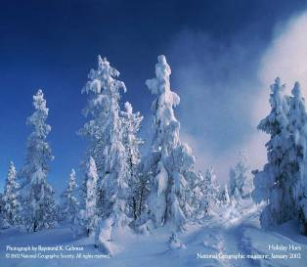

Сказка о старом учебнике.

Жил-был старик. Дом его стоял на самом краю деревни. Старик очень любил читать.
Когда он был школьником, любимым его предметом было чтение, а учебник «Родная речь» до сих пор хранился у него в книжном шкафу. Иногда старик доставал его из шкафа, бережно перелистывал страницы и вспоминал далекое детство.
Однажды дед не убрал учебник в шкаф на полку и ушел в лес за дровами. В это время зашел в дом Мишка-медведь. Он увидел на столе книжку с красивыми картинками, взял ее и побрел в свою берлогу. По дороге медведь встретил своих друзей: зайца, белку, лису, волка и ворону. Они играли в «салочки».
-Что ты несешь?- спросили друзья у медведя, увидев его.
-Книжку,- сказал медведь.
-Покажи нам ее,- попросили они.
Друзья уселись под елкой и стали листать страницы, рассматривая картинки. К сожалению лесные жители не умели читать. Тогда учебник предложил им:
- Хотите я научу вас грамоте?
-Конечно, хотим!- воскликнули друзья.
Каждое утро они собирались у медведя в берлоге и учебник знакомил их с буквами. Вскоре друзья научились читать и узнали много интересного из учебника.
Потом лесные жители вернули старику пропажу, а вдобавок принесли меду, орехов и сушеных грибов.
С тех пор подружились зверята со стариком и частенько заглядывали к нему, чтобы почитать новую книжку.
Гудожников Алексей 4 класс.

"Колобок" на новый лад.

Жили – были дед и баба. И был у них внук – Колобок. Однажды Колобок подружился с Солнечным лучиком. С тех пор на улице всегда хорошая погода.
Симутов Александр 1 класс.
Рисунок – Симутова Мария 1 класс.

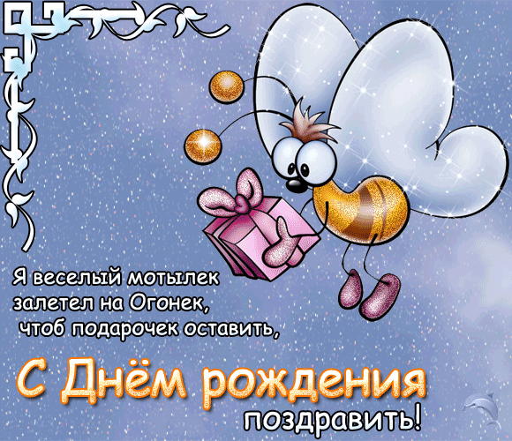 | - Памбухчян Жору  - Ульянкина Павла  - Букач Александра  - Сучек Дарью  - Баринову Милену  - Хасанова Дмитрия  - Климову Елену  - Мортину Кристину  - Шмик Гену  - Катанова Богдана
Главный редактор – Копилевич Т.Б.
Заместитель гл. редактора – Гудожников А.
Тираж -20 экземпляров

